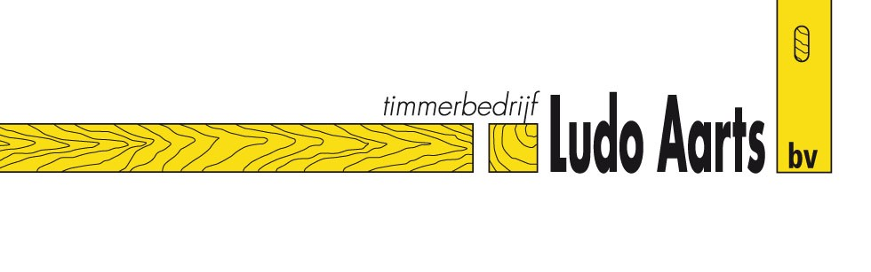
Ter versterking van ons team zoeken wij een
“all-round werkplaatstimmerman”
Wat ga je doen:
Het produceren van kozijnen, ramen en deuren.
Hoe je dat doet:
- Je bewerkt diverse materialen zoals verschillende soorten massief hout en plaatmateriaal.
- Je zorgt ervoor dat kozijnen, ramen en deuren nauwkeurig in elkaar worden gezet. Dit in allerlei maten en uitvoeringen.
- Je werkt samen met collega’s en stemt de werkzaamheden af.
- Je zit vol positieve energie en bent bewust bezig met kwaliteit, kwantiteit en productiviteit.
Wij vragen:
- Je bent een gemotiveerde doener en ziet wat er moet gebeuren.
- Je hebt technisch en ruimtelijk inzicht.
- Je kunt tekening lezen.
- Je werkt zorgvuldig en nauwkeurig met machines, gereedschappen en materialen.
- Je kunt goed zelfstandig én in teamverband werken.

Jij krijgt:
- Een uitdagende baan in een enthousiast team.
- Een goed salaris.
- Vakantie- en ATV-dagen conform de CAO.
- Goede secundaire arbeidsvoorwaarden.
- Mogelijkheden om je verder te ontwikkelen.

Interesse? Neem contact met ons op 076-5038668 of mail je motivatie en cv naar Administratie@ludoaarts.nl
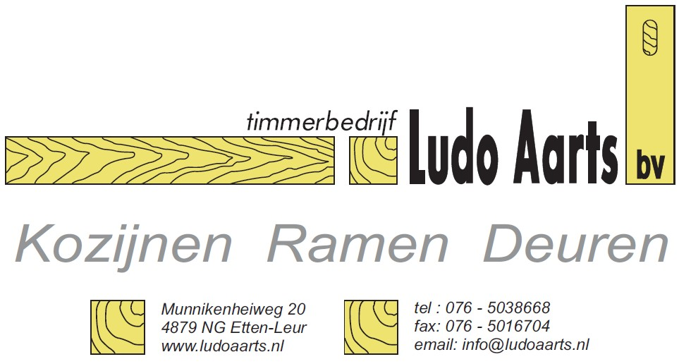

Acquisitie naar aanleiding van deze advertentie wordt niet op prijs gesteld.

